ООО” ТД”Альтернатива-Юг”
Склад в Ростове-на-Дону: ул.Оганова №33, склад №2, тел:8-928-100-26-11, e-mail: td_alternativa@mail.ru
Склад на КМВ: п.Подкумок, ул.Ессентукская, тел: 8-928-341-22-11 , e-mail: alternativa-kmv@yandex.ru

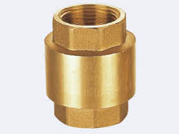
Обратный клапан 1 | шт
Обратный клапан 1/2 | шт
Обратный клапан 3/4 | шт

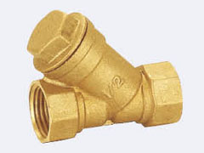

Фильтр 1 | шт
Фильтр 1 1/4 | шт
Фильтр 1/2 | шт
Фильтр 3/4 | шт

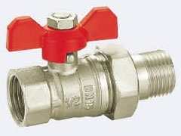
Кран шаровый Внутренняя/Внутренняя резьба 1 | шт
Кран шаровый Внутренняя/Внутренняя резьба 1/2 | шт
Кран шаровый Внутренняя/Внутренняя резьба 3/4 | шт
Кран шаровый Внутренняя/Наружняя резьба 1 | шт
Кран шаровый Внутренняя/Наружняя резьба 1/2 | шт
Кран шаровый Внутренняя/Наружняя резьба 3/4 | шт
Шаровый кран с Накидной гайкой 1 | шт
Шаровый кран с Накидной гайкой 1/2 | шт
Шаровый кран с Накидной гайкой 3/4 | шт
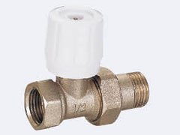

Кран для радиатора регулировочный (прямой) 1/2 | шт
Кран для радиатора регулировочный (прямой) 3/4 | шт
Кран для радиатора регулировочный (угловой) 1/2 | шт
Кран для радиатора регулировочный (угловой) 3/4 | шт

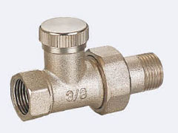

Кран для радиатора не регулируемый (прямой) 1/2 | шт
Кран для радиатора не регулируемый (прямой) 3/4 | шт
Кран для радиатора не регулируемый (угловой) 1/2 | шт
Кран для радиатора не регулируемый (угловой) 3/4 | шт

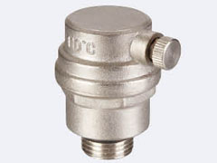

Автовоздушный клапан 1/2 | шт

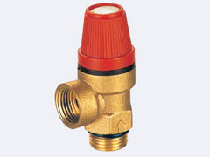

Аварийный клапан 6 bar 1/2 | шт

